ライブラリーニュース１２月号

R６．１２ 発行

西部中図書室

　今年もあっという間に過ぎていきました。1年生の入学、学年が上がり、クラス替えがありました。また、中体連、体育大会、合唱コンクール、生徒会選挙などがありました。

図書室利用については、周囲のことを考えずに行動する人もいました。

来年もたくさんの人が図書室に来てくれるように願っています。



〈秋の読書週間を開催しました〉

　１１月１８日～２２日に読書週間があり、スタンプラリーを実施しました。

スタンプをためてガチャくじを引き、景品が当たり喜ぶ笑顔が見られました。

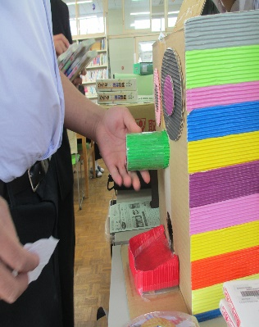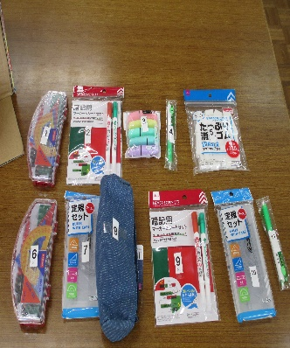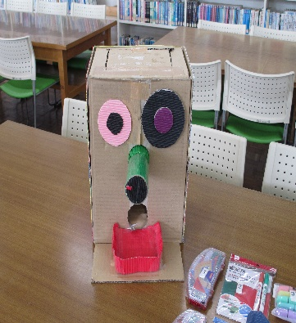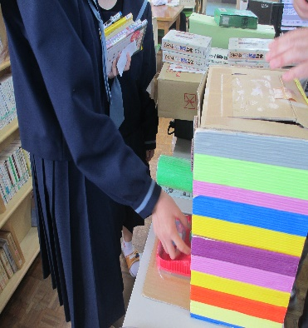

〈年末年始の図書室利用について〉

冬休み前の最後の貸出し日は**１２月１９日(木**)です。また、冬休み明けの最初の貸出し日は**１月９日(木)**です。１２月１９日(木)は５冊まで貸出します。冬休みにもたくさん本を読んでくださいね。**本の返却期限が過ぎている人は、必ず冬休み前に返却をお願いします。**

年末の大掃除に役立つ本もありますよ～

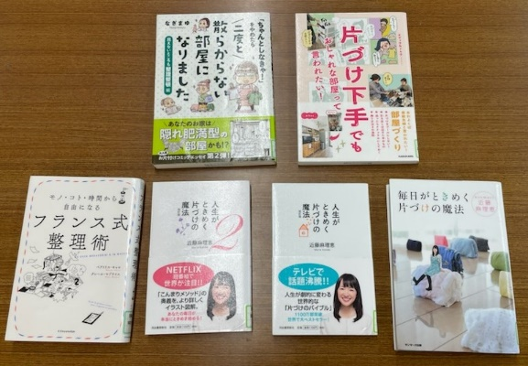

|  |  |  |  |  |
| --- | --- | --- | --- | --- |
| 月 | 火 | 水 | 木 | 金 |
| １２/９ | １０ | １１ | １２ | １３ |
| **〇** | **〇** | **〇** | **〇** | **〇** |
| １６ | １７ | １８ | **１９** | ２０ |
| **×** | **〇** | **〇** | **〇** | × |
| ・・・ | ・・・ | R7/1/８ | **９** | １０ |
| **×** | **×** | **×** | **〇** | **〇** |
| １３ | １４ | １５ | １６ | １７ |
| **×** | **〇** | **〇** | **〇** | **〇** |

〈読書の効果〉１，会話力、文章力の向上　　２，ボキャブラリーが増える

　　　　　　　　　　　 ３，教養や知識が身につく　　４、想像力が豊かになる

　　　　　　 　５，アイデアが得られる　　　６，いろいろな話題を話せる

　　　　　　 　７，ストレス解消

〈読書の効果を高めるには〉

①目標を立てる（その目標を達成するためにどんな本を読めばいいのか、読書によって自分はどのようになりたいのか）

②繰り返し読む（１回目に得られなかった内容や情報に気づく、しっかりインプットできる）

③メモを取る（大事なところに付箋を貼り、線を引くだけでもよい←図書室の本には不可。）

１年で６０冊から７０冊読めば、〈読書の効果〉を得ることができるそうです。

新年を迎えるこのタイミングで、取り組んでみませんか。

〈今月の新着本一覧〉

|  |  |
| --- | --- |
| 書名 | 著者名 |
| はっこう　地球は微生物でいっぱい | 小川　忠博 |
| サッカー　間で受ける解剖図鑑 | 星　翔太 |
| 薬屋のひとりごと　１５ | 日向　夏 |
| 『電気、マジわからん』と思ったときに読む本 | 田沼　和夫 |
| 青春サプリ。５つの部活ストーリー　第３期 | 田中　夕子　他 |
| 日々憶測 | ヨシタケ　シンスケ |
| 世界で１番美しい化学反応図鑑 | セオドア・グレイ |
| １０代のためのココロとカラダの整え方 | 吉田　誠司 |
| 生き物対決スタジアム　１，２，３，４ | 有沢　重雄 |
| 鳥博士と天才カラス | おおたぐろ　まり |
| すごい地層の読み解きかた | 小白井　亮一 |
| ラストで君はキュンとする　涙の告白 | PHP研究所 |
| ラストで君はキュンとする 運命の初恋 | PHP研究所 |
| ツミデミック | 一穂　ミチ |
| われは熊楠 | 岩井　圭也 |
| わくわく手芸部セット | ミカ |
| サンショウウオの四十九日 | 朝比奈　秋 |
| 転の声 | 尾崎　世界観 |
| 海岸通り | 坂崎　かおる |